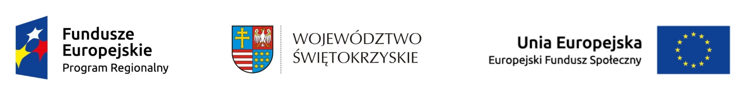

Spotkanie informacyjne

organizowane przez Departament Wdrażania Europejskiego Funduszu Społecznego

Urzędu Marszałkowskiego Województwa Świętokrzyskiego

„Możliwości wsparcia pracowników w zakresie poprawy zdrowia i warunków pracy

w ramach Regionalnego Programu Operacyjnego WŚ na lata 2014-2020”

Termin: 8.06.2017 r., godz. 10⁰⁰
Miejsce: Wojewódzki Dom Kultury, Sala Lustrzana
ul. ks. Piotra Ściegiennego 2 w Kielcach

Program:

10⁰⁰ Powitanie uczestników spotkania i słowo wstępne
Marszałek Województwa Świętokrzyskiego – Adam Jarubas

10¹⁰ Wprowadzenie w tematykę konkursu „Przeciwdziałanie przedwczesnemu opuszczaniu rynku pracy przez osoby w wieku aktywności zawodowej” w kontekście strategii rozwoju regionu
Członek Zarządu Województwa Świętokrzyskiego – Piotr Żołądek

10²⁰ Czynniki ryzyka w miejscu pracy, w tym w zakresie ergonomii pracy – najczęściej spotykane przyczyny problemów zdrowotnych, rodzaje dysfunkcji, możliwości rehabilitacji osób pracujących w warunkach szkodliwych dla zdrowia.
Dr Marek Grabski - Wojewódzki Ośrodek Medycyny Pracy

11⁰⁰ Możliwości dofinansowania działań – główne kierunki wsparcia w ramach konkursu „Przeciwdziałanie przedwczesnemu opuszczaniu rynku pracy przez osoby w wieku aktywności zawodowej”
Przedstawiciel Oddziału Strategii DW EFS

11³⁰ Przerwa kawowa

12⁰⁰ Logika projektowa – najważniejsze zasady tworzenia wniosku aplikacyjnego
Przedstawiciel Oddziału Oceny Projektów DW EFS

12³⁰ Podstawowe zasady finansowania wydatków w ramach projektów RPO WŚ 2014-2020 Przedstawiciel Oddziału Rozliczeń i Płatności DW EFS

13⁰⁰ Podsumowanie oraz pytania i odpowiedzi

13³⁰ Zakończenie spotkania

